Réunion Equipe de Direction Plate-forme SERTIT du 26/06/2017
09h30-12h00 Salle B127 - ICube Site Illkirch
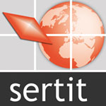
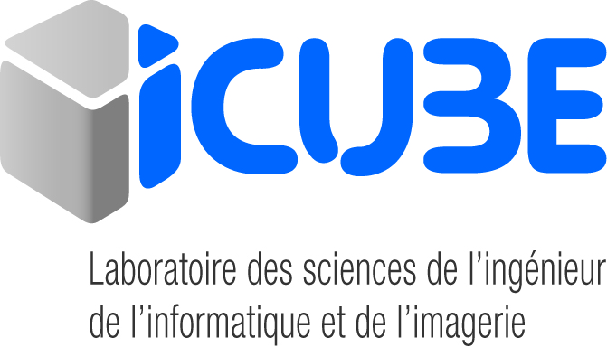
Invités : B. Allenbach, S. Battiston, S. Clandillon, P. de Fraipont, M. de Mathelin, H. Giraud, J.-F. Kong, C. Meyer, N. Tholey, H. Yésou

Excusés : S. Battiston, H. Giraud

- Evénements
-14/06/2017 Revue Charte (Toulouse) – Retour
--Un plan stratégique pour les 5 années à venir est en cours (SWOT + améliorations). La candidature officielle des Emirats Arabes comme membre Charte est bien accueillie par le CNES (17ème membre).
--Des Tierces parties pourraient également être intégrées (Ex : PlanetLab) comme membre Charte.
--L’ESA propose de monter une plateforme permettant aux PM de faire de la coregistration d’images ; le CNES fera partie des beta testeurs.
--Le CNES prépare le programme du leadership du CNES de 10/2018 à 04/2019.
--Le CNES souhaite poursuivre et améliorer la coordination Charte-EMS RM. Les collaborations doivent se poursuivre.
--On notera que si l’activité Charte du CNES est importante en matière de fourniture d’images, l’activité de production est assez réduite. Stephen a ainsi proposé au CNES que le SERTIT soit sollicité sur l’activité xx et PM qui correspond au rôle d’ODO de EMS RM.

-14/06/2017 Revue Charte + Réunion (Toulouse) - Retour
--Un rappel du fonctionnement et du bilan d’activité du SERTIT a été établi.
--Au sujet de la Charte Internationale et compte tenu de la fin de notre convention cadre en 06/2018, Patrice Henry a proposé de réfléchir à un nouveau modèle avec un support financier annuel du CNES pour le traitement d’images Pleiades acquises via la Charte Internationale. Il convient de définir les modalités et attendus de cette proposition.
--La proposition de soutien au CNES pour le rôle de PM par le SERTIT est rappelé.
--EMS RM a été présenté (activités et perspectives)
--Le CNES soutient le SERTIT dans le groupe de travail IWG-SEM, mais souhaite mieux définir son rôle.
--RO abordé : Le budget du CNES est insuffisant mais Frédéric Moll souhaite poursuivre les travaux via le gré à gré = Convention cadre. Une réunion début novembre sera un atelier pratique sur les produits fournis récemment.
A terme il conviendrait comme pour la Charte de définir un montant annuel d’exploitation des images
--Modélisation des inondations qui pourrait être la suite de la R&T Eau CF Céline Angélélis.
--Dégâts de foret : pas de cas concret d’images de tempête donc le CNES ne peut appuyer le financement de travaux sur le sujet des tempêtes néanmoins les autres sujets (Feux, et cupes d’amélioration) peuvent être discutés avec Catherine Proy, d’autant que les R&T évoluent et le volet applicatif peut désormais être financé.
--A2S : Ont été présentés les dispositifs PEPS et DIAS.
L’infrastructure A2S pourrait être corrélée à d’autres infrastructures des pôles thématiques (THEIA, Form@TER par exemple)
--Kalideos. Il est proposé d’ajouter des travaux sur l’eau (Ried Centre Alsace) via l’acquisition sur une période plus humide.
--Plan tempête : l’IGN doit utiliser la délégation de service public pour la fourniture d’images. (prix préférentiel)
--Dispositif national : attente de besoins utilisateurs plutôt que d’établir de petits démonstrateurs.

-15 et 16/06/2017 THEIA – Retour
--Mise en place de l’IR Système Terre regroupant les 4 pôles thématiques
--Selma pose la question d’un CES 3D ?
--CES OSO : sortie du SERTIT mais pas définitive !
--Les CES doivent couvrir toute la surface du globe et non une simple localité.
--Les CES produits et chaines sont ouverts et peuvent être utilisés par tous. (pas de valorisation pour le moment) Selma et Nicolas nous poussent à nous approprier ces chaines de traitement et interagir avec les équipes développeurs.
--La plateforme THEIA proposera dans l’avenir un accès aux chaines de traitement et aux produits issus des CES.

-14-15/09/2017, Paris : 11ème édition du colloque WISG
organisée par l’ANR en collaboration avec la DGA, la DGE et le SGDSN de manière à mieux se coordonner sur le calendrier de l’appel national ANR et des appels Horizon 2020:
http://www.horizon2020.gouv.fr/cid117891/11eme-edition-du-workshop-interdisciplinaire-sur-la-securite-globale-wisg.html

-Salon des maires
Date : 21-23/11/2017
Cout : 3852€HT + 251€HT de branchement électrique + xx€ de mobilier
L'évènement semble intéressant puisqu'on travaille beaucoup avec les collectivités.
Pas de participation à World Efficiency cette année pour être présent sur le salon des maires.

A FAIRE :
-Portfolio à réaliser
-à discuter avec Stéphanie et Henri compte tenu des frais de mobilier à intégrer.

- Projets/contrats
-Cercle de l’arbalète

DECISION :
L’équipe de direction décide de ne pas renouveler son adhésion au Cercle de l’arbalète compte tenu du peu d’intérêt présenté et de son orientation produits. (validé par Michel)

-FIB Alsace
Des résultats sont attendus pour aout 2017. Nathalie et Julien travaillent sur le projet.

-Démonstrateurs Assurance
Paul soulève l’intérêt et le besoin de mettre en place les démonstrateurs au niveau des Pyrénées pour un essai sur une parcelle dans un premier temps avant le passage à plus grande échelle. (plus de détails)
Seraient concernés Stéphanie, xx ?

-Eugenius
Nadine essaie tant bien que mal de mobiliser son équipe pour les rendus attendus en juin et repoussés à aout 2017. La forte charge de travail actuelle ne permet pas de répondre correctement à l’ensemble des activités demandés dans le projet.
- Stagiaires
-Proposition de stage de 2 mois à Antoine (Mise en place d’outils)

INFO : Stephen et Fahd sont très satisfaits du travail effectué par Antoine (déjà utilisé par Henri) et souhaitent qu’il puisse prolonger son stage jusqu’en aout.
Stephen s’occupe de mettre en place un avenant à la convention de stage pour sa prolongation.
Crédits : Unistra-NSAPX
- Divers
-Prochaines réunions :
03/07/2017 : Réunion Equipe élargie SERTIT (avec au moins 3 présentations techniques)
17/07/2017 : Réunion Equipe de direction SERTIT
31/07/2017 : Réunion Equipe de direction SERTIT

